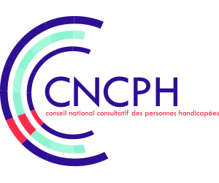
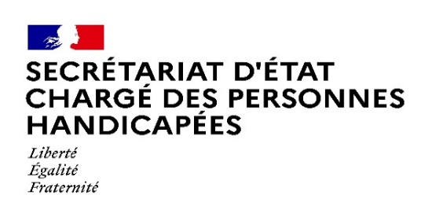
Paris, le 25 mars 2021

COMMUNIQUE DE PRESSE

Installation du Conseil pour les questions sémantiques, sociologiques et éthiques du CNCPH
Le Conseil national consultatif des personnes handicapées (CNCPH) a installé son conseil pour les questions sémantiques, sociologiques et éthiques. Interne au CNCPH, il a été mis en place mercredi 24 mars 2021 en présence de Sophie CLUZEL, secrétaire d’Etat auprès du Premier ministre, chargée des personnes handicapées.
Le président du CNCPH Jérémie BOROY, a nommé Philippe AUBERT, membre du CNCPH, pour présider ce nouveau conseil.
Grâce à une composition pluridisciplinaire, ce conseil confrontera ses travaux aux réflexions et expériences externes, issues du monde académique, du secteur privé en lien ou non direct avec le handicap, tant nationales qu’internationales (composition détaillée en annexe).
Pour Sophie CLUZEL, qui salue la diversité de la composition de cette nouvelle instance « ce conseil se donne pour but non seulement d’apporter des éclairages sur des sujets qui font encore débat, mais aussi faire évoluer les représentations sur d’autres sujets qui sont encore timidement abordés dans notre société. »
En lien avec les travaux du CNCPH et de ses commissions spécialisées, le conseil engagera des débats d’ordre sémantique sur la manière de nommer les personnes « dites » handicapées. Des questions sociologiques animeront les débats, comme la place et la participation des personnes en situation de handicap dans la société. L’éthique sera également au cœur des travaux de ce conseil qui s’interrogera notamment sur la relation avec les aidants et le positionnement des aides professionnelles des personnes qui y ont recours.
Pour Jérémie BOROY, « Le CNCPH, sollicité pour produire des avis sur les projets de textes législatifs et réglementaires, pourra s’appuyer sur l’éclairage de cette nouvelle instance pour intégrer les dimensions sémantiques, sociologiques et éthiques des sujets développés. »
Des séances de restitution des travaux seront organisées, dont la première aura lieu à l’automne. Ces évènements permettront de faire connaitre les questions qui ont été traitées au cours de l’année, de présenter les différents travaux produits et d’associer des personnes extérieures au CNCPH aux débats. Pour Philippe AUBERT, « les questions autour du handicap ne sont pas seulement l’enjeu particulier d’une catégorie de personnes, mais l’affaire de tous ».

Annexe
Conseil pour les questions
sémantiques, sociologiques et éthiques du
Conseil national consultatif des personnes handicapées
- Composition -

Membres :
- Loïc Andrien, membre externe, Docteur en sciences de gestions et organisations inclusives, fondateur du réseau H2i (Handicap et innovation inclusive)
- Vincent Assante, membre du CNCPH, Groupement Français des Personnes Handicapées (GFPH)
- Marie-Hélène Audier, membre du CNCPH, Autisme Sans Frontières
- Jean-Louis Bancel, membre externe, Président Honoraire du Crédit Coopératif
- Guillaume Benhamou, membre du CNCPH, personne qualifiée
- Karen Buttin, membre du CNCPH, Handi-Voice
- Alice Casagrande, membre externe, FEHAP
- Anne-Lyse Chabert, membre externe, Docteure en philosophie CNRS
- Thomas Couanon, membre externe, ergothérapeute
- Chloé Fonvielle, membre externe, étudiante à Science Po Grenoble
- Patrick Fougeyrollas, membre externe, Anthropologue, Professeur à l'Université de Laval, Canada, Directeur scientifique du Réseau international sur le Processus de production du handicap (RIHPP)
- Dina Fourneret, membre du CNCPH, personne qualifiée
- Charles Gardou, membre externe, Anthropologue, Professeur à l'Université Lumière Lyon 2 Directeur de la Collection Connaissances de la diversité (ERES)
- Yohan Guerrier, membre externe, docteur en informatique et innovation technologique, Université Polytechnique Hauts de France
- Marie-Claire Haelewyck, membre externe, Professeure docteure en sciences psycho-pédagogiques à l’Université de Mons (Belgique)
- Marcel Jaeger, membre du CNCPH, personne qualifiée
- Isabelle Kocher, membre externe, dirigeante d’entreprise
- Danièle Langloys, membre du CNCPH, Autisme France
- Marie-Amélie Le Fur, membre externe, Présidente du Comité paralympique & sportif français
- Dinah Louda, membre externe, Conseillère auprès du PDG de Veolia pour les relations internationales, Présidente de l'Institut Veolia
- Murielle Mauguin, membre du CNCPH, Professeure Institut national supérieur de formation et de recherche – handicap et enseignements adaptés (INSHEA)
- Jean-Philippe Murat, membre externe, Entrepreneur, fondateur d’Handipreneurs
- Carine Radian, membre du CNCPH, personne qualifiée
- Jean-François Ravaud, membre du CNCPH, personne qualifiée
- Alice Ratier, membre du CNCPH, personne qualifiée
- Sylvie Sanchez, membre du CNCPH, Créative Handicap
- Coralie Sarrazin, docteure en psychoéducation, université de Trois-Rivières (Québec)
- Manon Taochy, membre du CNCPH, Fédération Etudiante pour une Dynamique Etudes et Emploi avec un Handicap (FEDEEH)
- Marie-Christine Tézénas, membre du CNCPH, Groupe Polyhandicap France
- Odette Trupin membre du CNCPH, Handivillage 33

Contact presse Secrétariat d’Etat chargé des Personnes handicapées
seph.communication@pm.gouv.fr

